Вырастить творческих детей, или что такое ТРИЗ?

Как научить детей полноценно жить в динамичном, быстро изменяющемся мире? Педагоги уже заметили, что стало труднее формировать мнение ребенка, влиять на его мировоззрение. В решении жизненных задач поможет использование игр, основанных на использование приемов ТРИЗ. ТРИЗ – это теория решения изобретательских задач. Регулярное столкновение с творческими, исследовательскими задачами, в том числе с такими, на которые пока никто не знает ответа. Так же необходимы формирующемуся уму, как витамины - растущему организму. С самого раннего детства можно научить ребенка системно думать, решать задачи творческого характера.

Предлагая детям творческие задания, важно учитывать следующие дидактические принципы:

-Принцип свободы выбора. В любом обучающем или управляющем действии предоставить ребенку право выбора.
-Принцип открытости. Предоставлять ребенку возможность работать с открытыми задачами (не имеющими единственно правильного решения). В условие творческого задания необходимо закладывать разные варианты решения.
-Принцип деятельности. В любое творческое задание нужно включать практическую деятельность.
-Принцип обратной связи. Воспитатель может регулярно контролировать процесс освоения детьми мыслительных операций, так как в новых творческих заданиях есть элементы предыдущих.
- Принцип идеальности. Творческие заданий не требуют специального оборудования и могут быть частью любого занятия, что позволяет максимально использовать возможности, знания и интересы детей.

С вами, родители, я бы хотела поделится играми, которые вы можете использовать дома. Играть с ребенком можно с раннего возраста , с 2-3 лет, но эти игры увлекут и более старших детей, а еще лучше собрать компанию из 3 - 7 детей.

Итак, игры и их описание:
Игра «Да - нет». Для игры используются картинки. Каждый участник выбирает себе картинку и не показывает другим, рассказывает что на ней нарисовано с помощью ответов – да и нет. Например, у ребенка - шарик. Взрослый: Это живое? Ребенок: Нет. В.: Оно есть дома? Р.: Да. В.: Этим пользуется мама? Р.: Нет. И т.д. Игра развивает воображение, речь.

Игра «Хорошо – плохо». Вспомните с ребенком любую хорошо знакомую сказку и подумайте, что хорошего в плохих поступках и наоборот. Например, почему хорошо, что лиса съела колобка? Потому что он испортился бы, чтобы зверей других в лесу не расстраивал и т.д.
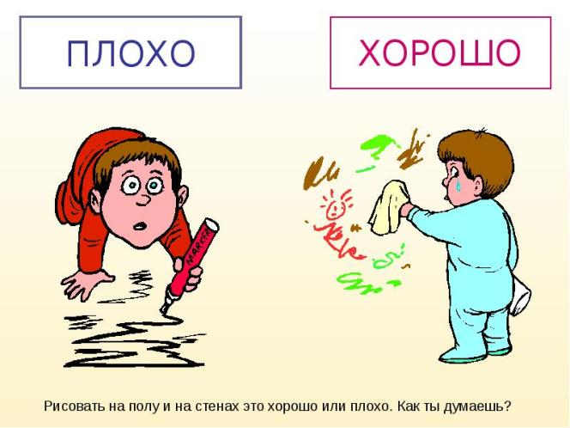

Игра «Метафоры». Придумайте, как можно красиво назвать повседневные предметы. Например, люстра – потолочное солнце, сережки – блеск утренней росы. Красиво звучит? Попробуйте и вы.
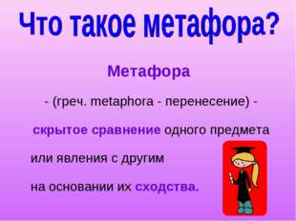
Игра «Дразнилка».Ведущим называется объект. Дети, не называя его функцию вслух, подразнивают его с помощью суффиксов: -лка, -чк, -ще и др.Например, кошка (мяукалка, бегалка, кусалище, мяучище, сонечка …)
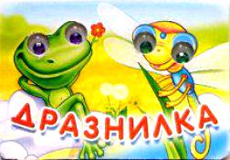

Игра «Чем похожи?» Участники игры берут по две картинки, не смотря на картинку. Потом каждому нужно сказать, чем похожи картинки. Например, чем похожи облако и белка? Облако мягкое и пушистое и белка тоже. Облако белое и у белки есть белые волосинки. А еще облако летает и белка немножко летит, когда прыгает с ветки на ветку.
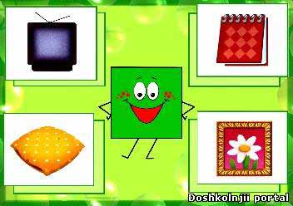

Игра «Что было бы, если…» Игра помогает развить речь. После чтения какой – нибудь сказки мы можем придумать, что было бы, если изменить какой – нибудь эпизод. Иногда получается совершенно новая, интересная сказка. Например, что было бы, если бы вместо волка трех поросят ловила бы лиса? Игра «Маша – растеряша». Вы говорю ребенку, что потеряли какой-то предмет. Он должен придумать чем его можно заменить. Например, вместо шарфа взять веревочку, а еще можно кофту завязать, как шарфик. Или полотенце.
Игра «Противоположности» Предложите ребенку найти предмет с противоположными свойствами. Например, что и пушистое и твердое? (Сугроб – кажется, что он пушистый, но если упасть в него – он твердый). Что одновременно и острое, и тупое? (Нож, ножницы).
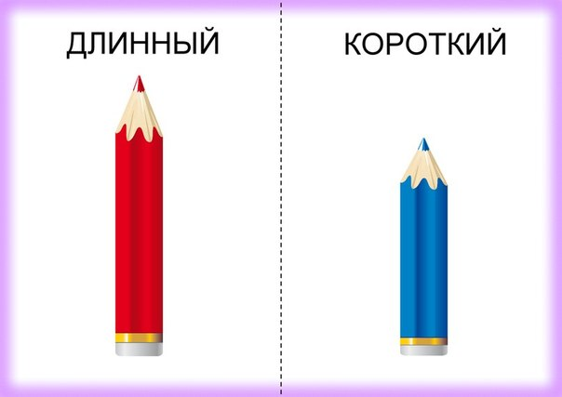

Находите игровые моменты во время совместной деятельности: во время прогулки спросите, как перейти лужу, не замочив ноги, когда будете готовить обед, спросите, что едят на обед инопланетяне и т.д. При использовании приемов ТРИЗ у детей снимается чувство скованности, преодолевается застенчивость, постепенно развивается логика мышления. Речевая и общая инициатива ТРИЗ дает детям возможность проявить свою индивидуальность, нестандартно мыслить. ТРИЗ развивает такие нравственные качества, как умение радоваться успехам других, желание помочь, стремление найти выход из затруднительного положения, а главное - игра принесет положительные эмоции вам и вашим малышам. Удачи вам и вашим детям в освоении этих замечательных игр!

